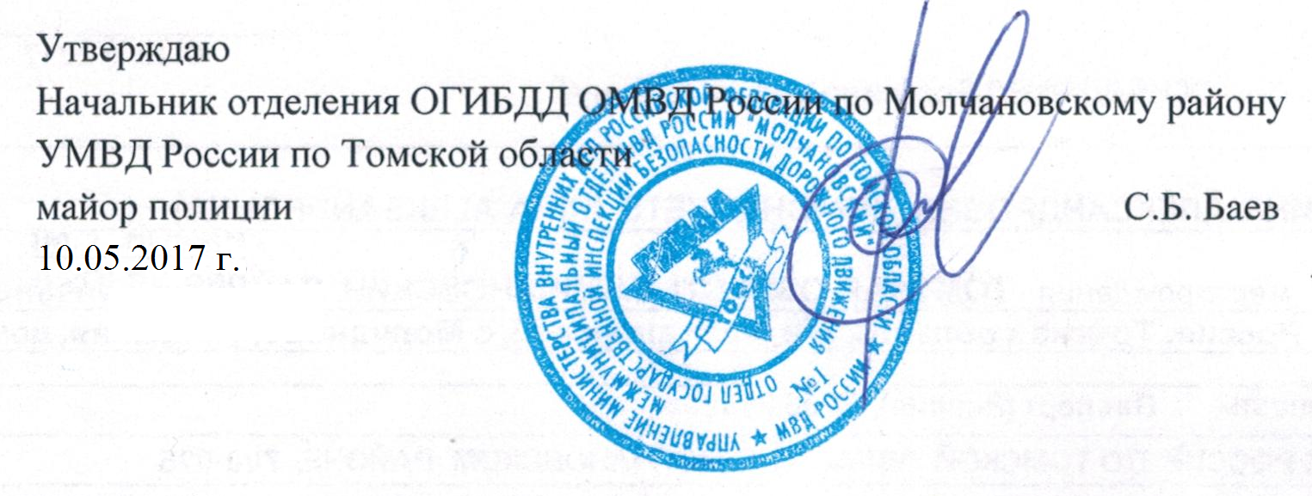3_24

**ул.Димитрова**

**ул.Гагарина**

Знак 2.3.2Знак 2.4

Знак 2.4

автодром

3_24Знак 2.4Знак 2.45_16_25_16_2

**ул.О.Зайцева**

**ул.Луговая**

Знак 2.4Знак 2.3.2Знак 2.3.2

**ул.Полевая**

3_24Знак 2.3.2Знак 2.4Знак 2.3.1Знак 2.3.1Знак 2.3.1

**ул.Димитрова**

Знак 2.4

3_245_16_25_16_2

**ул.Комарова**



Знак 2.1Знак 2.4

**пер.Полевой**

**ул.Трудовая**

ПМК

Знак 2.45_16_2

**ул.Заводская**

**Маршрут №1**

**ПМК – ул.Валикова – ул.Заводская - трасса Томск- Колпашево – Гришинский тракт – трасса Томск- Колпашево – пер.Полевой (ул. Комарова) – автодром - ул.Димитрова (ул.Трудовая)– ул.Валикова – ПМК**

Знак 2.3.2Знак 2.3.2Знак 2.3.2Знак 2.3.2Знак 2.3.2Знак 2.3.1

Знак 2.43_275_16_25_16_25_16_25_16_2Знак 2.4Знак 2.3.1Знак 2.3.1Знак 2.3.1Знак 2.3.1Знак 2.3.1Знак 2.43_24Знак 2.3.2Знак 2.15_16_25_16_25_16_25_16_2Знак 2.15_16_25_16_25_16_25_16_2

**ул.Энергетиков**

**ул.Энтузиастов**

**Трасса Томск-Колпашево**

**ул.Валикова**

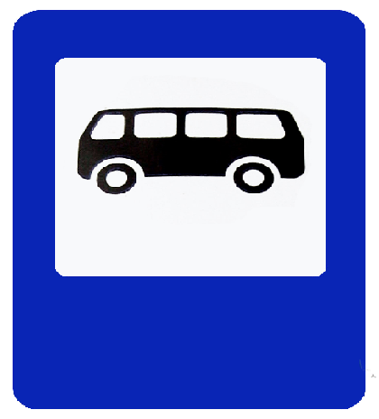

Знак 2.4Знак 2.4Знак 2.4Знак 2.4Знак 2.4Знак 2.4Знак 2.4

3_243_24

**Гришинский тракт**

**ул.Дорожников**

**ул.Фестивальная**